Nuôi tép bạc bông
THANH LONG -Thứ Tư, 05/06/2013, 10:18 (GMT+7)
Một số bà con ở Trà Vinh đang nuôi một giống tép được coi là có sức đề kháng tốt, có khả năng chống chọi với thời tiết khắc nghiệt. Đặc biệt, loài tép này có khả năng không nhiễm các loại bệnh nguy hiểm, trong đó có bệnh gây hoại tử gan tuỵ. Loài thuỷ sản này có tên là tép bạc bông.
Ông Phan Văn Nhịp ở ấp Hậu Bối, xã Hiệp Mỹ Đông, huyện Cầu Ngang vừa thu hoạch 1 ao diện tích 2.300 m2 nuôi tép bạc bông, với sản lượng 450 kg và bán được 105.000.000 đồng, lãi hơn 30 triệu. Ông Nhịp kể lại, sau Tết Quý Tỵ ông mua 60.000 con giống và được người bán biếu thêm 10.000 con, tổng cộng là 70.000 con giống. Nuôi trong ao tôm sú đã được cải tạo hoàn chỉnh.
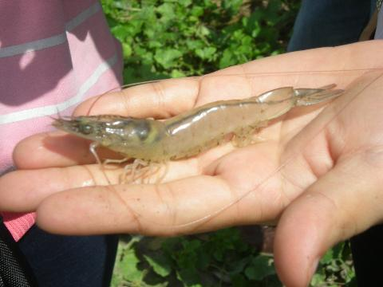
Tép bạc bông được hơn 2 tháng tuổi của hộ anh Phan Văn Út ở ấp Hậu Bối, xã Hiệp Mỹ Đông, huyện Cầu Ngang
Nước trong ao có độ mặn khoảng 10%0 và sau đó là thả giống. Mỗi ngày ông cho ăn 3 cữ, bằng thức ăn của tôm thẻ chân trắng. Một tháng sau lắp thêm 2 giàn quạt vì thấy tép bạc bông mau lớn, sợ thiếu oxy. Trong suốt quá trình nuôi đến khi thu hoạch, chỉ bón thêm vôi Dolomite và một ít khoáng để bổ sung cho tép mau lớn. Sau 2 tháng rưỡi, ông thu hoạch đạt bình quân 75 con/kg.
Để chứng minh cho loài thuỷ sản này thích hợp trong điều kiện môi trường ô nhiễm, thời tiết bất ổn, chúng tôi đến ao nuôi của ông Phan Văn Út cũng ở ấp Hậu Bối, xã Hiệp Mỹ Đông.
Tại đây ông Út cho biết, thấy có nhiều người nuôi loài tép này đạt hiệu quả mà không bị nhiễm bệnh như các loài tôm tép khác, nên ông đã dành 2 ao nuôi tôm sú trước đây, mỗi ao có diện tích 3.500 m2 để thả nuôi tép bạc bông. Hàng ngày cứ mỗi khi nước lớn, ông mở miệng cống để lấy nước vô ao nuôi mà không dùng bất cứ biện pháp nào để cách ly mầm bệnh từ nguồn nước công cộng.
Theo UBND xã Hiệp Mỹ Đông, toàn xã có 8 hộ chuyển sang nuôi tép bạc bông với diện tích hơn 30 ha, trong đó 3 hộ đã thu hoạch. Các hộ nuôi loài tép này đều có được lợi nhuận khá.
Ông Trần Văn Dũng, Chi cục trưởng Chi cục Nuôi trồng thuỷ sản Trà Vinh cho biết, đây cũng là một loài tôm thẻ chân trắng do một số cơ sở SX giống ở Cà Ná, tỉnh Bình Thuận SX và cung ứng cho người nuôi ở các tỉnh, trong đó có một số tỉnh phía Nam. Còn tên của loài tôm này được đặt là tép bạc bông là có thể do cơ sở mua về ương dưỡng và đạt cho một tên riêng, nên loài thủy sản này có tên tép bạc bông để làm tên thương mại dễ bán.
Loài thuỷ sản này có dòng đời khá ngắn, chỉ khoảng 3 tháng nuôi là phải thu hoạch. Bên cạnh đó, hầu hết các hộ đã từng nuôi loài thuỷ sản này đều nuôi với mật độ khá thấp, từ 20 đến tối đa là 60 con/m2 mặt nước.
Do vậy, để có thể chứng minh điều kiện thích hợp của tép bạc bông khi nuôi với mật độ công nghiệp, rất cần thiết sự quan tâm của các nhà chuyên môn, để có thể phát huy tính ưu thế của loài thuỷ sản này, giúp cho bà con an tâm phát triển vùng nuôi trong thời gian lâu dài.

